CURSORES

Para poder procesar una orden SQL, Oracle asigna un área de memoria que recibe el nombre de área de contexto. Esta área contiene informaciones necesarias para completar el procesamiento, incluyendo el número de filas procesadas por la orden, un puntero a la versión analizada de la orden y, en el caso de las consultas, el conjunto activo, que es el conjunto de filas resultado de la consulta.

Un cursor es un puntero al área de contexto. Mediante el cursor, un programa PL/SQL puede controlar el área de contexto y lo que en ella sucede a medida que se procesa la orden.

Los cursores pueden ser implícitos (devuelven una sola fila) o explícitos (devuelven más de una).

IMPLÍCITO

Mostrar el oficio del empleado REY.

DECLARE
p_oficio VARCHAR2(15);
BEGIN
select oficio into p_oficio from emp where upper(apellido)='REY';
dbms_output.put_line(p_oficio);
END;

EXPLÍCITO

La declaración de un cursor define su nombre, y asocia el cursor con una orden SELECT. La sintaxis es:

CURSOR nombre_cursor IS orden_SELECT;

Mostar apellido y salario de todos los empleados

declare
v_ape EMP.APELLIDO%TYPE;
v_sal EMP.SALARIO%TYPE;
--declaramos nuestro cursor con una consulta
--la consulta debe tener los mismos datos para luego
--hacer el fetch
cursor CURSOREMP is
select APELLIDO, SALARIO from EMP;
begin
--1) abrir el cursor
open CURSOREMP;
--BUCLE INFINITO
loop
--2) EXTRAEMOS LOS DATOS DEL CURSOR
fetch CURSOREMP into v_ape, v_sal;
--3) preguntamos si hemos terminado
exit when CURSOREMP%notfound;
--DIBUJAMOS LOS DATOS
dbms_output.put_line('Apellido: ' || v_ape
|| ', Salario: ' || v_sal);
end loop;
--4) Cerramos cursor
close CURSOREMP;
end;

rey--650000
negro--370500
jimenez--386750
cerezo--318500
arroyo--208000
sala--162500
martin--162500
tovar--195000
jimeno--123500
fernandez--390000
gil--390000
sanchez--104000
alonso--143000
muñoz--169000

ATRIBUTOS

Un cursor posee una serie de atributos predefinidos para conocer su estado. Son los siguientes:

%NOTFOUND: Se activa si el último FETCH no ha recuperado ninguna fila del cursor.
Ej: LOOP
FETCH CURSOR INTO VARIABLE;
EXIT WHEN CURSOR%NOTFOUND;
END LOOP;

%FOUND: Se activa si el último FETCH ha recuperado alguna fila del cursor

ej: LOOP
FETCH CURSOR INTO VARIABLE
IF CURSOR%FOUND THEN
----;
ELSE
EXIT;
END IF;
END LOOP;

%ROWCOUNT: Devuelve el número de filas recuperadas hasta ese momento con la instrucción FETCH, al inicio vale 0:

ej: LOOP
FETCH CURSOR INTO VARIABLE
IF CURSOR%ROWCOUNT = 5
THEN EXIT
END IF
END LOOP;

%ISOPEN: Es verdadero cuando el cursor está abierto, falso si está cerrado.

Ej: IF CURSOR%ISOPEN THEN
CLOSE CURSOR;
ELSE
OPEN CURSOR;
END IF;

Atributos con consultas de acción

Los atributos se pueden usar con las instrucciones INSERT, UPDATE o DELETE para comprobar si devuelven o no datos y el número de registros afectados por la consulta.

Ejemplo:

begin
update emp
set comision=comision*1.10
where dept_no = 10;
if SQL%FOUND then
dbms_output.put_line('Se incrementa 10% a: '||to_char(SQL%ROWCOUNT)|| ' empleados ' );
end if;
end;

RESULTADO:

Se incrementa 10% a: 6 empleados

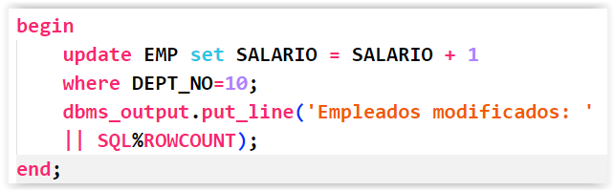

Realizar un código PL/SQL dónde pediremos el número, nombre y localidad de un departamento.
Si el departamento existe, modificamos su nombre y localidad
si el departamento no existe, lo insertamos.

BLOQUE CON CURSOR EXPLICITO

declare
v_id DEPT.DEPT_NO%TYPE;
v_nombre DEPT.DNOMBRE%TYPE;
v_localidad DEPT.LOC%TYPE;
v_existe DEPT.DEPT_NO%TYPE;
cursor CURSORDEPT is
select DEPT_NO from DEPT
where DEPT_NO=v_id;
begin
v_id := &iddepartamento;
v_nombre := '&nombre';
v_localidad := '&localidad';
open CURSORDEPT;
fetch CURSORDEPT into v_existe;
if (CURSORDEPT%found) then
dbms_output.put_line('UPDATE');
update DEPT set DNOMBRE=v_nombre, LOC=v_localidad
where DEPT_NO=v_id;
else
dbms_output.put_line('INSERT');
insert into DEPT values (v_id, v_nombre, v_localidad);
end if;
close CURSORDEPT;
end;

BLOQUE CON CURSOR IMPLICITO

declare
v_id DEPT.DEPT_NO%TYPE;
v_nombre DEPT.DNOMBRE%TYPE;
v_localidad DEPT.LOC%TYPE;
v_existe DEPT.DEPT_NO%TYPE;
begin
v_id := &iddepartamento;
v_nombre := '&nombre';
v_localidad := '&localidad';
select COUNT(DEPT_NO) into v_existe from DEPT
where DEPT_NO=v_id;
if (v_existe = 0) then
dbms_output.put_line('Insert');
else
dbms_output.put_line('Update');
end if;
end;

Realizar un código pl/sql para modificar el salario del empleado ARROYO.
Si el empleado cobra más de 250.000, le bajamos el sueldo en 10.000.
Si no, le subimos el sueldo en 10.000

declare
v_salario EMP.SALARIO%TYPE;
v_idemp EMP.EMP_NO%TYPE;
begin
select EMP_NO, SALARIO into v_idemp, v_salario from EMP
where UPPER(APELLIDO)='ARROYO';
if v_salario > 250000 then
v_salario := v_salario - 10000;
else
v_salario := v_salario + 10000;
end if;
update EMP set SALARIO=v_salario
where EMP_NO=v_idemp;
dbms_output.put_line('Salario modificado: ' || v_salario);
end;

Ejemplo Hospital y suma salarial

--Necesito mostrar la suma salarial de los doctores de la paz.
--Realizar el siguiente código pl/sql.
--Necesitamos modificar el salario de los doctores de LA PAZ.
--Si la suma salarial supera 1.000.000 bajamos salarios en 10.000 a todos
--Si la suma salarial no supera el millón, subimos salarios en 10.000
--Mostrar el número de filas que hemos modificado (subir o bajar)
--Doctores con suerte: 6, Doctores más pobres: 6

SOLUCION 1

declare
v_suma_salarial NUMBER;
begin
select sum(DOCTOR.SALARIO) into v_suma_salarial
from DOCTOR
inner join HOSPITAL
on DOCTOR.HOSPITAL_COD = HOSPITAL.HOSPITAL_COD
where lower(HOSPITAL.NOMBRE)='la paz';
dbms_output.put_line('Suma salarial La paz: ' || v_suma_salarial);
if v_suma_salarial > 1000000 then
update DOCTOR set SALARIO = SALARIO - 10000
where hospital_cod=
(select HOSPITAL_COD from HOSPITAL where UPPER(NOMBRE)='LA PAZ');
dbms_output.put_line('Bajando salarios: ' || SQL%ROWCOUNT);
else
update DOCTOR set SALARIO = SALARIO + 10000
where hospital_cod=
(select HOSPITAL_COD from HOSPITAL where UPPER(NOMBRE)='LA PAZ');
dbms_output.put_line('Doctores ricos ' || SQL%ROWCOUNT);
end if;
end;

SOLUCION 2

declare
v_suma_salarial NUMBER;
v_codigo HOSPITAL.HOSPITAL_COD%TYPE;
begin
select HOSPITAL_COD into v_codigo from HOSPITAL
where lower(NOMBRE)='la paz';
select sum(SALARIO) into v_suma_salarial
from DOCTOR
where HOSPITAL_COD=v_codigo;
dbms_output.put_line('Suma salarial La paz: ' || v_suma_salarial);
if v_suma_salarial > 1000000 then
update DOCTOR set SALARIO = SALARIO - 10000
where hospital_cod=v_codigo;
dbms_output.put_line('Bajando salarios: ' || SQL%ROWCOUNT);
else
update DOCTOR set SALARIO = SALARIO + 10000
where hospital_cod=v_codigo;
dbms_output.put_line('Doctores ricos ' || SQL%ROWCOUNT);
end if;
end;

Tipo de dato ROWTYPE (TABLE RECORD)

La declaración de una variable como ROWTYPE implica que dicha variable será de tipo FILA de una tabla determinada.

Cuando declaramos una variable como TYPE, estamos indicando que una variable será del tipo COLUMNA de una tabla.

Ejemplo:

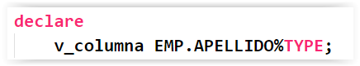

La variable v_columna tendrá el mismo tipo de dato que la columna APELLIDO de la tabla EMP.

Las variables declaradas como ROWTYPE son iguales, solo que tendrán la información de toda la fila de una tabla. Por ejemplo, si declaramos una variable ROWTYPE de la tabla DEPT:

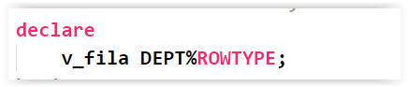

La variable v_fila será una variable que contendrá las columnas de la tabla DEPT:

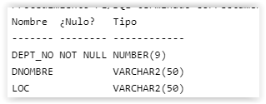

Una vez declarada la variable, podemos acceder a sus propiedades mediante el nombre de la variable seguido de un punto y el nombre de la columna de la tabla:

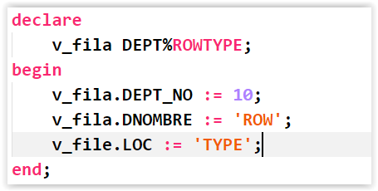

Por ejemplo, podemos realizar un cursor explícito para recorrer todas las filas de la tabla DEPT con este tipo de dato:

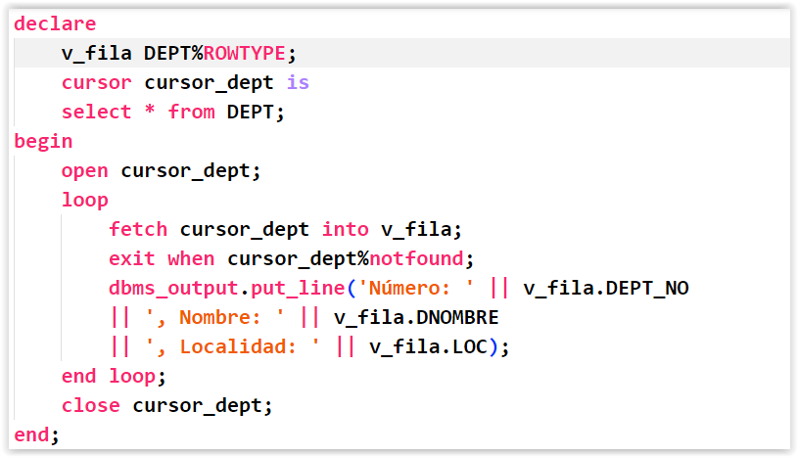
Y podremos visualizar el resultado:

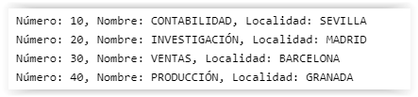

USO DEL BUCLE FOR…IN CON CURSORES

Sintaxis:
FOR REGISTRO IN NOMBRE_CURSOR LOOP
...
END LOOP;

Simplifica el uso de cursores al realizar las siguientes operaciones:

- Declara implícitamente la variable registro.
- Se ejecuta implícitamente el OPEN del cursor antes de entrar en el bucle.
- Se ejecuta implícitamente un FECTH en cada repetición del bucle.
- Sale automáticamente del bucle sino hay más tuplas.
- Se ejecuta implícitamente el CLOSE del cursor cuando sale del bucle.

Ejemplo:

DECLARE
CURSOR CURSOR_DOCTOR IS
SELECT apellido,especialidad
FROM doctor;
BEGIN
FOR V_REG_DOCTOR IN CURSOR_DOCTOR LOOP
DBMS_OUTPUT.PUT_LINE(V_REG_DOCTOR.apellido || ' ' ||
V_REG_DOCTOR.especialidad);
END LOOP;
END;

RESULTADO:

Lopez A. Cardiologia
Miller G. Ginecologia
Cajal R Cardiologia
Galo C. Pediatria
Best K. Urologia
Cabeza D. Psiquiatria
Niqo P. Pediatria
Adams C. Neurologia
diaz b. Cardiologia

EJEMPLO

declare
cursor cursor_emp is
select apellido, salario, oficio,
salario + comision as total
from EMP;
begin
for v_registro in cursor_emp
loop
dbms_output.put_line('Apellido ' || v_registro.apellido
|| ', Salario: ' || v_registro.salario
|| ', Oficio: ' || v_registro.oficio
|| ', Total: ' || v_registro.total);
end loop;
end;

